ACOPOStrak para lavagem
Sistemas de linha com especificação IP69K para industrias com padrões de limpeza altos.
A B&R agora oferece uma variável com especificação IP69K de seu sistema de transporte inteligente ACOPOStrak. A nova versão da linha pode ser lavada com pressão em temperaturas de até 80°C. Isso a faz ideal para ser usada em industrias como a alimentícia e farmacêutica, que tem os maiores padrões de limpeza.

Além de ser protegida contra danos da lavagem pressurizada , a linha também é completamente protegida contra poeira. Com a proteção IP69K, a linha é perfeita para aplicações de embalagem primárias. Ela pode ser usada tanto em áreas molhadas ou secas de aplicações complexas.
Proteção contra corrosão para shuttles e segmentos
Os shuttles e segmentos da nova variável de linha são feitos de aço inoxidável, fundidos com precisão e resistentes a corrosão. A carcaça de aço inoxidável permite o transporte de produtos corrosivos e a operação do ACOPOStrak em ambientes corrisivos, como por exemplo áreas com spray salino. Todas as superfícies da linha são resistentes a químicos, prevendo que partículas ou fluidos penetrem no interior do shuttle ou segmentos. O imã do shuttle é completamente protegido contra a lavagem pressurizada.
Flexibilidade absoluta
Com a versão IP69K do ACOPOStrak, a B&R permite operações econônicas em lotes de um com a eficiência da produção em massa - até para indústrias com alto padrão de limpeza. O ACOPOStrak pode ser expandido de forma flexível, adicionando módulos de linha e estações de processamento. Isso torna máquinas escaláveis o suficiente para que se adaptem a mudanças de requesitos de produção a qualquer momento.

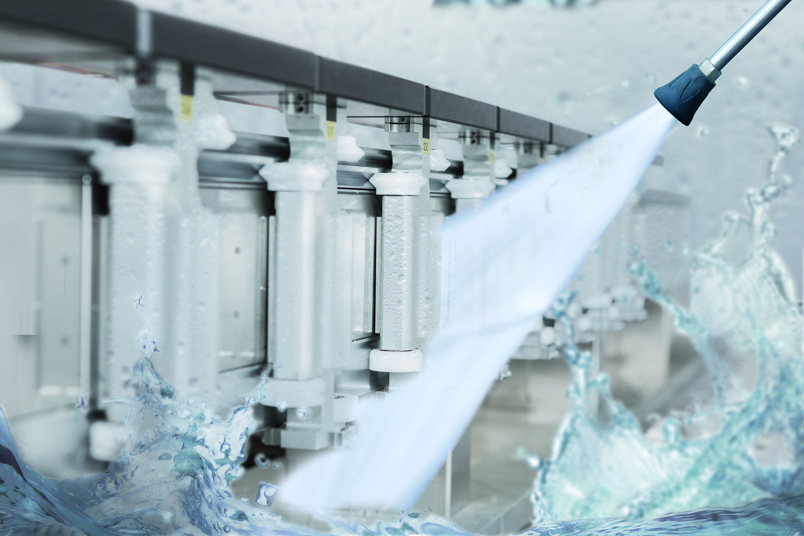
A nova linha é protegida contra danos da lavagem pressurizada, e também é completamente imune a poeira.

Sobre a B&R
A B&R é uma empresa de automação inovadora com sede na Áustria e escritórios em todo o mundo. Como líder global em automação industrial, a B&R combina tecnologia de ponta com engenharia avançada para fornecer aos clientes em praticamente todas as indústrias soluções completas para automação de máquinas e fábricas, controle de movimento, IHM e tecnologia de segurança integrada. Com padrões de comunicação de fieldbus industriais como POWERLINK e openSAFETY, bem como o poderoso ambiente de desenvolvimento de software do Automation Studio, a B&R está constantemente redefinindo o futuro da engenharia de automação. O espírito inovador que mantém a B&R na vanguarda da automação industrial é impulsionado pelo compromisso de simplificar processos e superar as expectativas dos clientes.
Para mais informações, visite www.br-automation.com

